**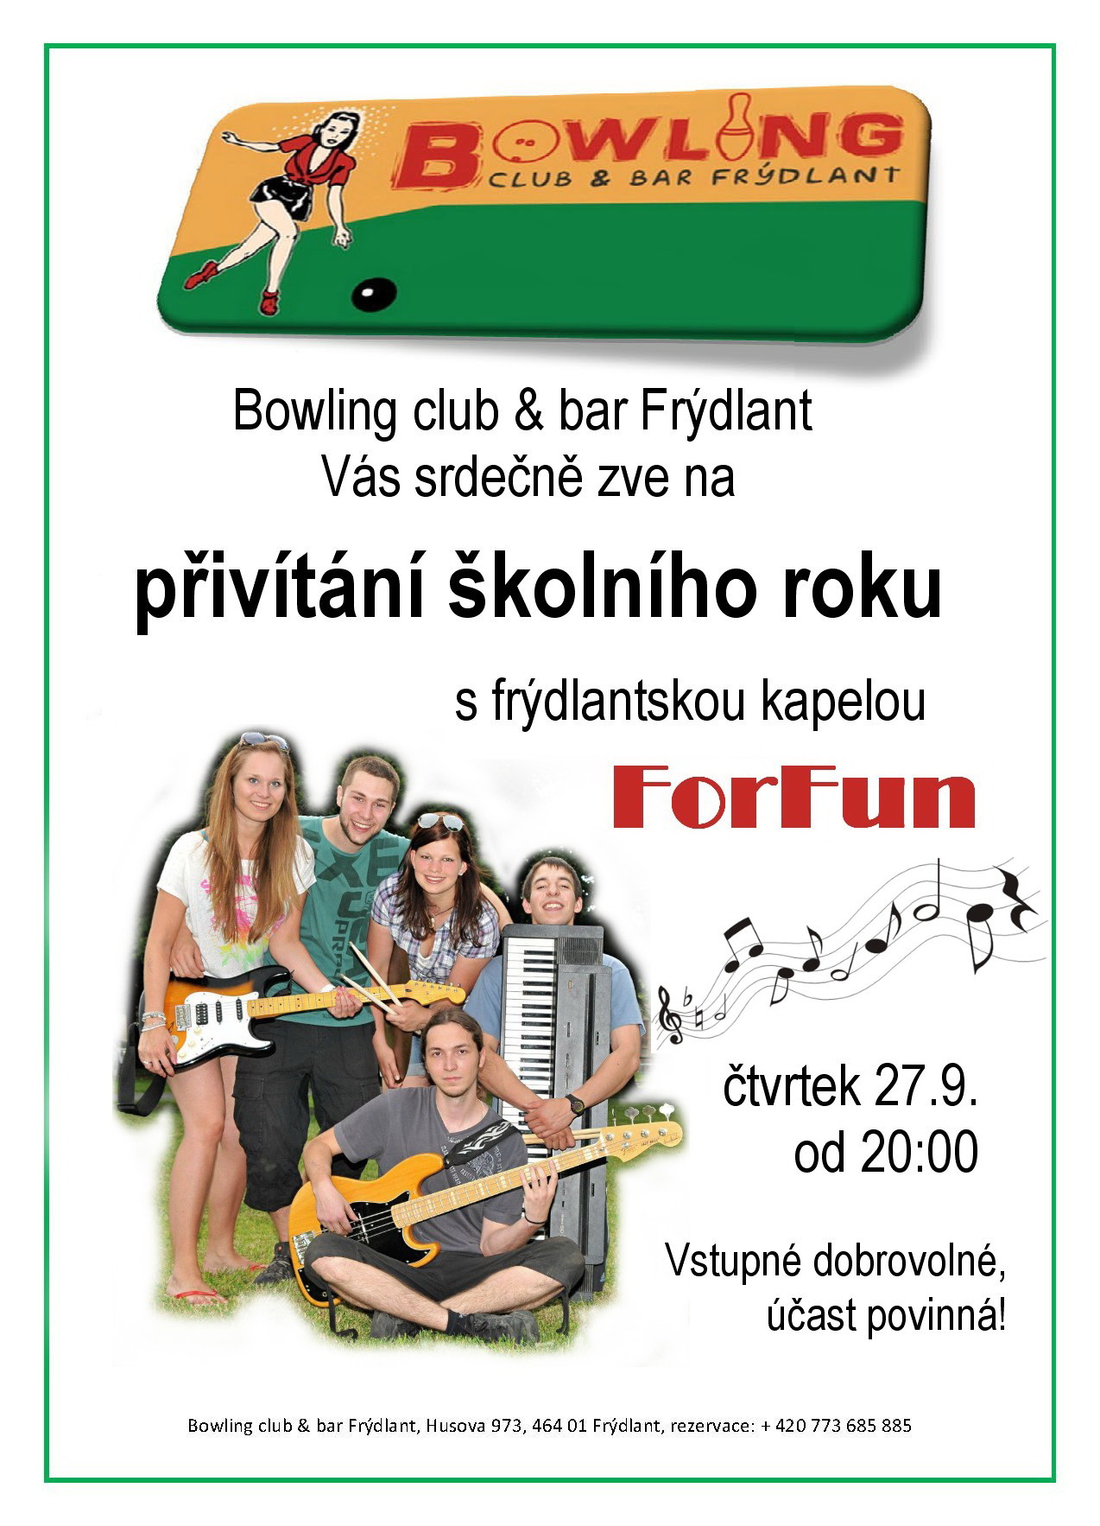  
  
  
  
  
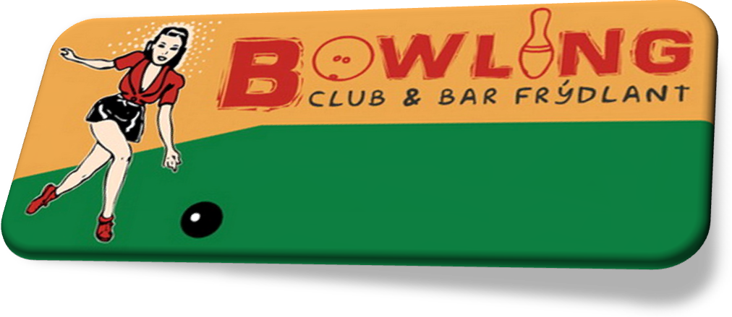**

**PÁTEK 28.9.2012  
  
OD 20:00 HODIN**